
COMUNE DI BUSTO GAROLFO

Città Metropolitana di Milano
e il
Gruppo Anziani e Pensionati

con il competente supporto della
Polizia Locale e dell’Arma dei Carabinieri

organizzano un

INCONTRO PUBBLICO

sul contrasto alle
TRUFFE AGLI ANZIANI
"La prevenzione è la migliore difesa"

Giovedì 23 Gennaio 2020 ore 14.30
presso la Sala Consiliare

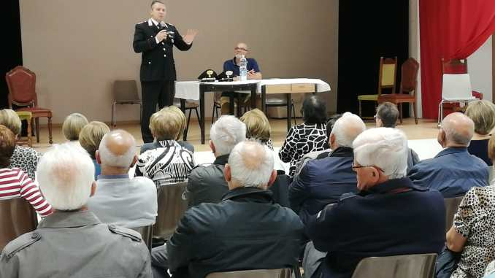

PROGRAMMA

Presentazione e saluti
dell’Amministrazione Comunale e del Gruppo Anziani e Pensionati.
Interventi e relazioni
dell’Arma dei Carabinieri e della Polizia Locale
Dibattito pubblico

VI ASPETTIAMO NUMEROSI

L’Assessore alle Politiche Sociali La Sindaca di Busto Garolfo
Stefano Carnevali Susanna Biondi

